114年3月3日餐點照片
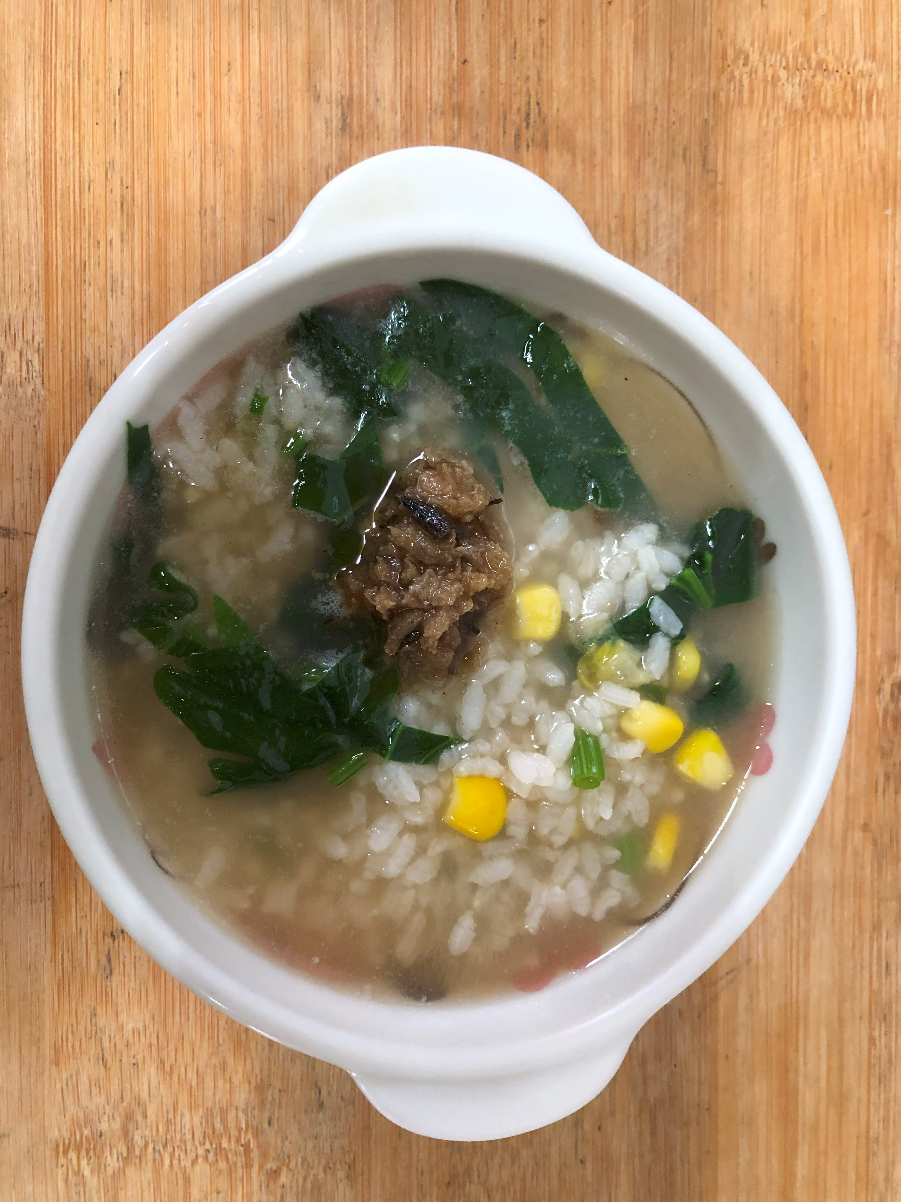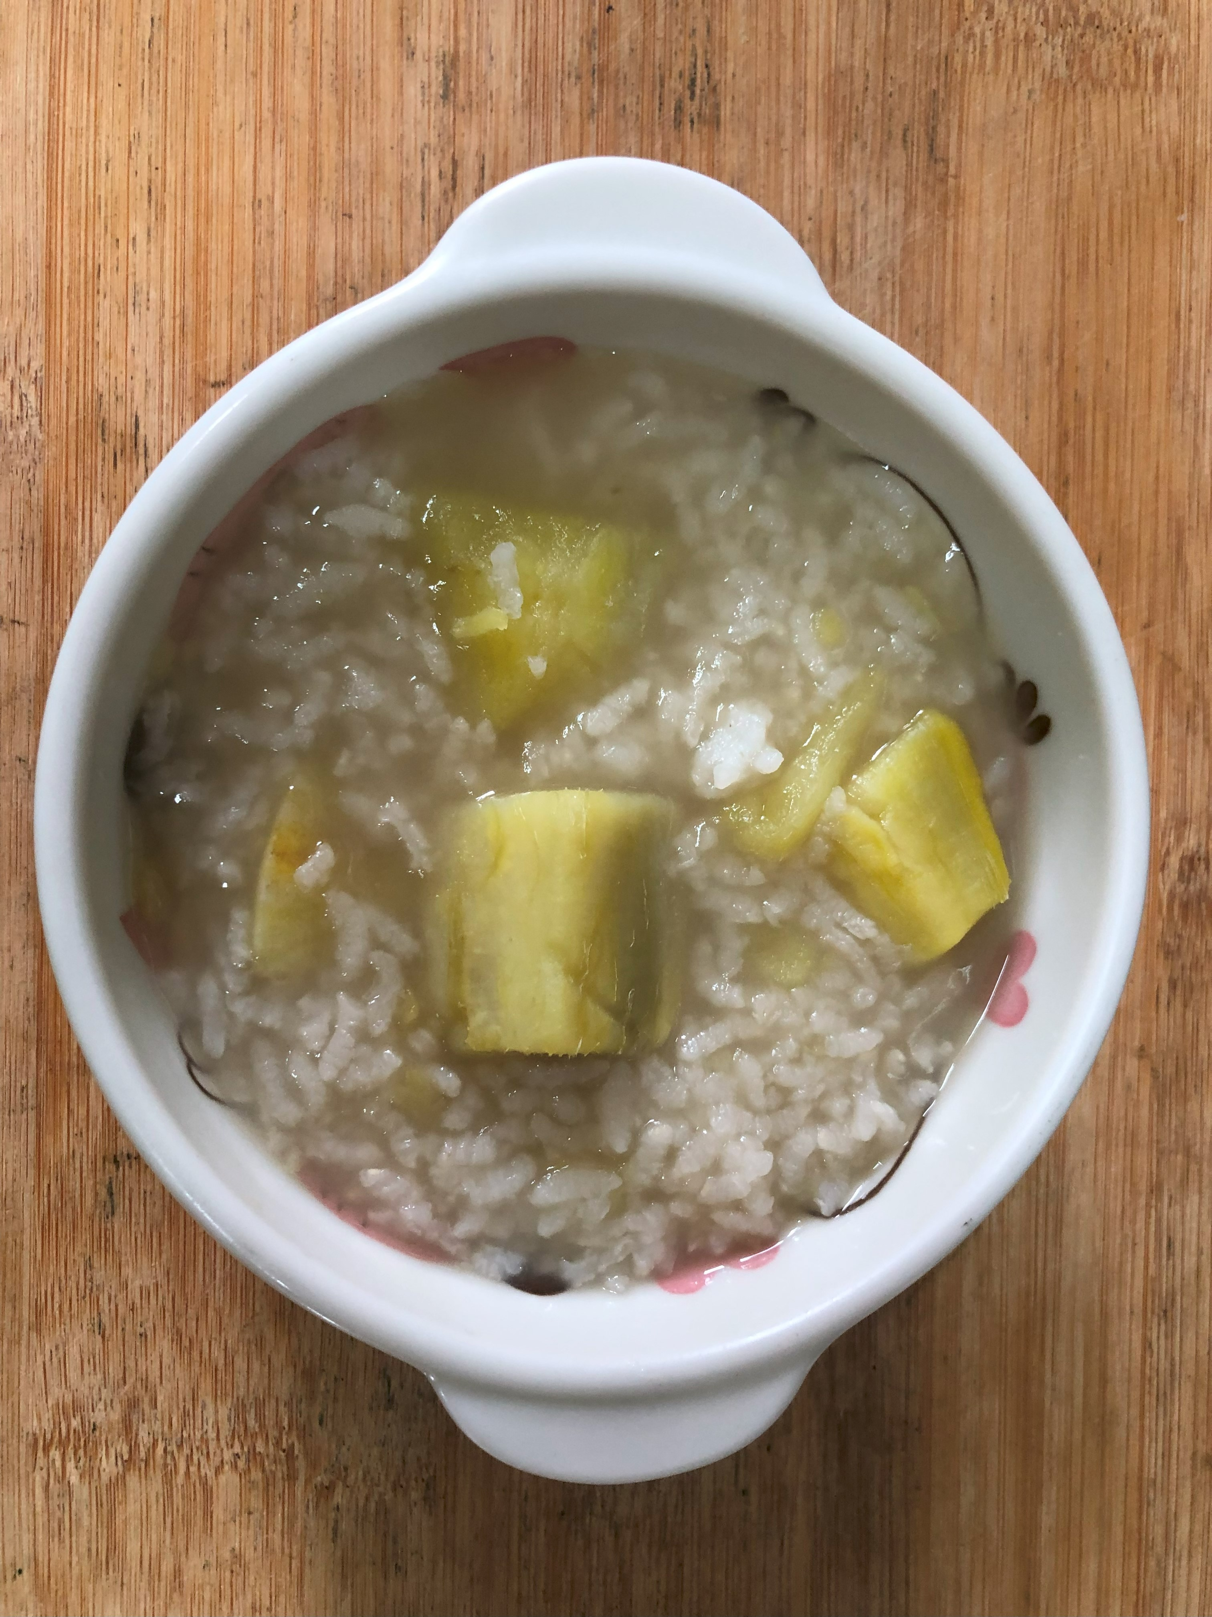
早餐(田園玉米粥) 下午點心(地瓜粥)
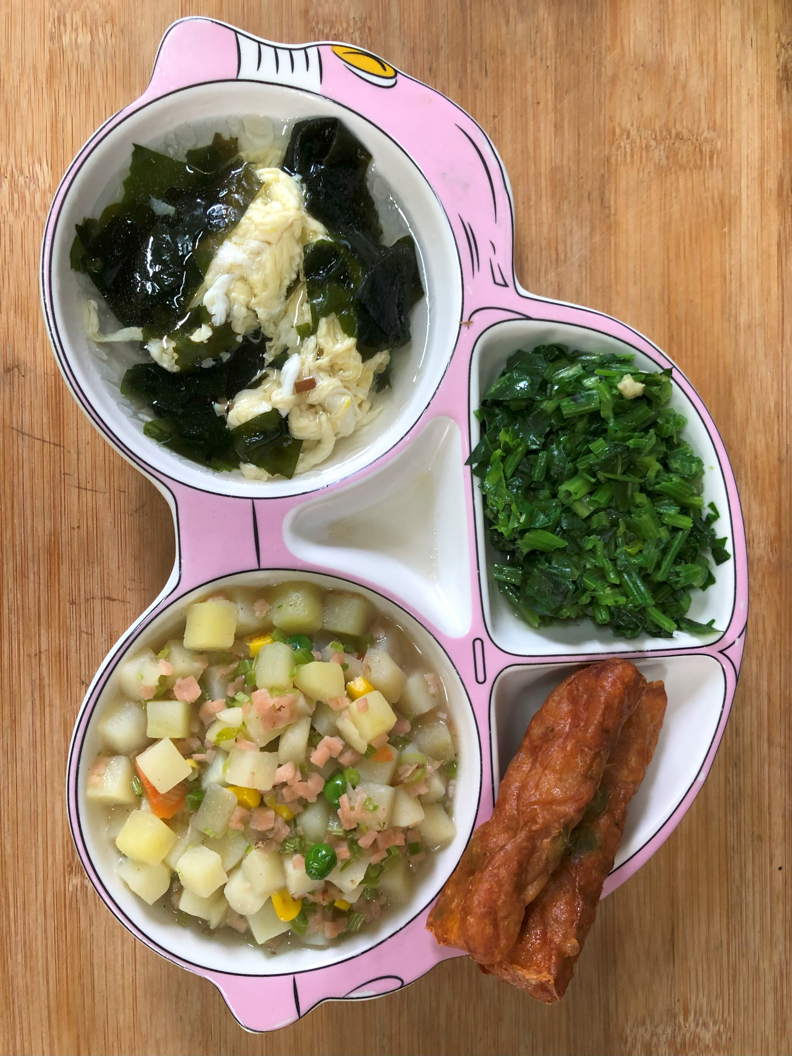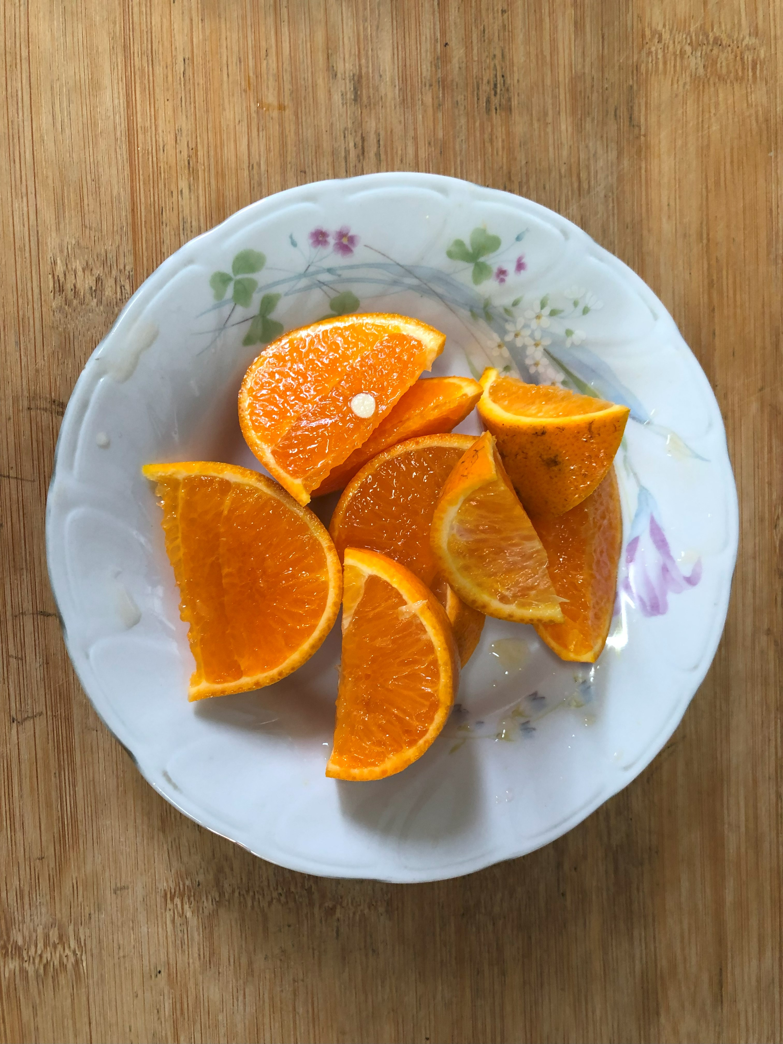
午餐(菜捲、洋芋燴素火腿、炒青菜、紫菜蛋花湯、水果)

